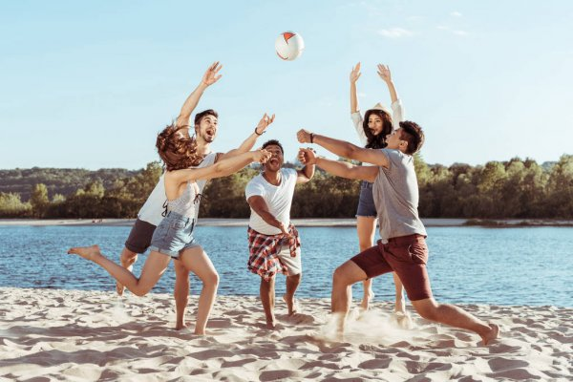

1

**Gloser**: divertirse = at more sig (obs! refleksivt verbum + diftongerende e-> ie -> han morer sig = se divierte)

Jugar al voleibol = at spille volleyball

Pantalones cortos = shorts arena, f: sand

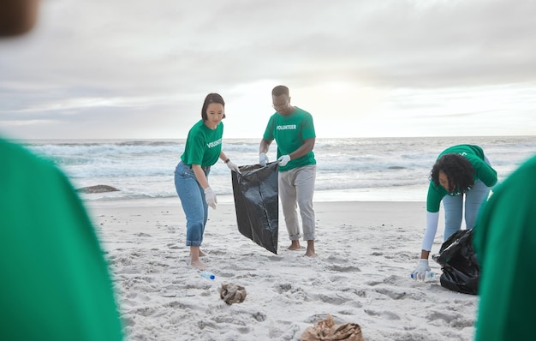

2

**Gloser**: reciclaje: genbrug el medio ambiente: miljøet guantes, m, pl.: handsker

Limpiar: at rydde op salvar: at redde

Basura, f: skræld poner en: at lægge i

Ayudar: at hjælpe llevar: at have på



3

**Gloser**:

sonreír: at smile (obs: han/hun smiler = sonríe – De smiler = sonríen) se miran = de kigger på hinanden

con puntos: med prikker con cuadros = med tern



4

**Gloser**:

Césped, m = græsplæne auriculares, m, pl. = høretelefoner

Mochila, f = rygsæk ordenador, m = computer

Con cuadros = med tern

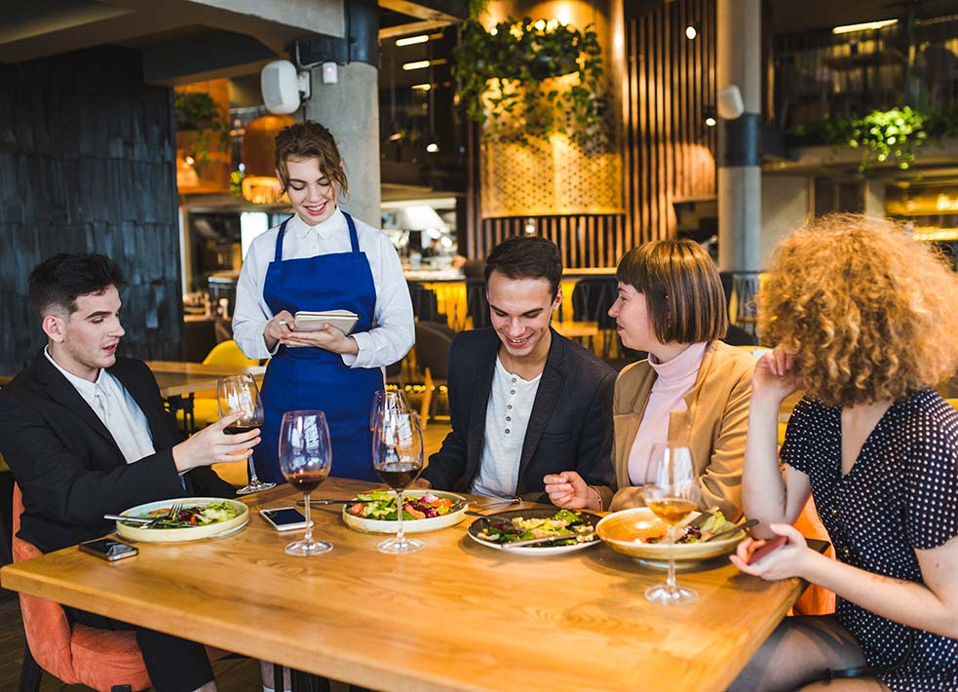

5

**Gloser**: pedir = at bestille (obs! vokalskifte e -> i ’i støvlen’ – jeg bestiller = pido, du bestiller = pides)

Copa de vino tinto/blanco = et glas rødvin/hvidvin

Camarera, f = tjener

Rizado: krøllet